A（记住数据选择器的输出逻辑表达式P189）

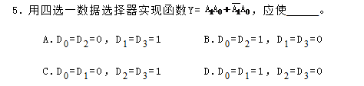

B（存储电路必不可少P260）



B（低电平有效，S/R与课本稍微不同）



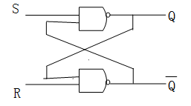

B

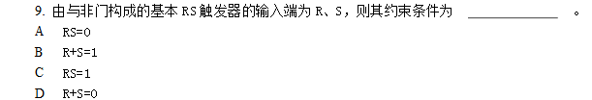

C（静态Ram）



反演定理（代入定理、反演定理、对偶定理）



逻辑变量个数



反馈通路，过去/原来



组合逻辑电路的分析







